Всеукраїнський інтерактивний конкурс «МАН-Юніор Дослідник»
Номінація «Технік-Юніор 2026»
ТЕЗИ
науково-дослідницького проекту
«Система моніторингу повітря місячної бази»
Автор: Луговий Олег Сергійович, учень 9 класу комунального закладу «Харківський ліцей №3 Харківської міської ради», м. Харків
Науковий керівник: Мірошніченко Інна Сергіївна, вчитель фізики комунального закладу «Харківський ліцей №3 Харківської міської ради», м. Харків
Мета проекту
Розробити та реалізувати автоматизовану систему моніторингу якості повітря замкненого герметичного простору на основі мікроконтролера ESP32, яка забезпечує безперервне вимірювання концентрації CO₂, температури та вологості з автоматичним керуванням вентиляцією при перевищенні критичних порогових значень.
Завдання проекту
- Проаналізувати критичні рівні концентрації CO₂ для життєдіяльності людини в замкненому просторі
- Розробити схему електронної частини системи на базі мікроконтролера ESP32 та набору датчиків.
- Запрограмувати мікроконтролер для зчитування, обробки даних та керування виконавчими пристроями
- Зібрати фізичний прототип і провести експериментальне тестування системи.
Об'єкт дослідження: процес моніторингу та автоматичного регулювання якості повітря у замкненому герметичному просторі.
Предмет дослідження: залежність між концентрацією CO₂ у замкненому просторі та параметрами роботи автоматизованої системи вентиляції.
Матеріали та обладнання: мікроконтролер ESP32, датчик газу MQ-135, датчик температури і вологості DHT22, OLED-дисплей 0.96" (128×64, I²C), сервопривід SG90, релейний модуль 5V, вентилятор 5V, акумулятор 18650 Li-ion, макетна плата, контейнер.
Теоретична частина
У земній атмосфері нормальний рівень CO₂ становить близько 400 ppm (0,04 %). У замкненому просторі його концентрація швидко зростає через дихання людей і відсутність повітрообміну. За стандартами безпеки: до 1000 ppm — норма; понад 2000 ppm — погіршення самопочуття; понад 5000 ppm — небезпека для здоров’я.
Для оцінки якості повітря використано датчик MQ-135. Він не дає точного значення CO₂, тому в роботі застосовуються відносні показники (raw). Датчик попередньо прогріто та відкалібровано на відкритому повітрі (400 raw ≈ 400 ppm). Експериментально встановлено відповідність: 800 raw ≈ 1000 ppm, 1200 raw ≈ 2000 ppm.
Система керування на базі ESP32 автоматично вмикає вентиляцію при перевищенні порогових значень і вимикає її після зниження рівня до 700 raw, що запобігає частим перемиканням. Додатково контролюються температура та вологість за допомогою датчика DHT22.
Експериментальна частина
Установка побудована на базі мікроконтролера ESP32, який кожні 2 секунди зчитує дані з датчика MQ-135 та DHT22, відображає їх на OLED-дисплеї та керує сервоприводом і вентилятором через реле.
Система має два окремі кола живлення: керуюче (ESP32 і датчики) та силове (вентилятор), що забезпечує стабільність роботи. Електрична схема (додаток А).
Робота системи реалізована у трьох режимах: «Норма» (CO₂ < 800 raw), «Увага» (800–1200 raw) та «Небезпека» (>1200 raw). При перевищенні порогів автоматично відкривається заслінка та вмикається вентиляція. Вимкнення відбувається після зниження рівня CO₂ до 700 raw, що запобігає частим перемиканням.
Експеримент проводився у закритому контейнері об’ємом 5 л шляхом нагнітання видихуваного повітря. Вимірювання виконувались кожні 30 секунд, результати усереднено за трьома повтореннями.
Встановлено, що система переходить у режим «Увага» через 6 хв 48 с. Після вмикання вентиляції концентрація CO₂ знижується до нормального рівня за 2 хв 45 с, після чого система автоматично вимикається.
Висновки
- Розроблено та реалізовано прототип автоматизованої системи моніторингу повітря, яка забезпечує вимірювання показників і автоматичне керування вентиляцією.
- Експериментально підтверджено, що в замкненому просторі концентрація CO₂ швидко зростає і досягає порогових значень за короткий час.
- Встановлено, що використання вентиляції значно прискорює зниження концентрації CO₂ та покращує якість повітря.
- Розроблена система може бути використана як модель для автоматичного контролю повітря в замкнених просторах. Перспективи розвитку: підвищення точності вимірювань та дистанційний моніторинг.
Проєкт показує, як мікроконтролери можна використовувати для автоматичного контролю якості повітря в замкнених просторах. Система самостійно визначає небезпечні умови та вмикає вентиляцію. У майбутньому планується підвищити точність вимірювань, додати передачу даних через Wi-Fi та розширити можливості керування вентиляцією.
Список використаних джерел
1. NASA Artemis Program. — URL: https://www.nasa.gov/artemis
2. Artemis Accords: Principles for Cooperation in the Civil Exploration and Use of the Moon. — NASA, 2020.
3. CO2 Health Effects. NIOSH Pocket Guide to Chemical Hazards. — CDC/NIOSH, 2019.
4. Life Support Systems on the International Space Station. NASA Technical Report ISS-ECLSS. — NASA, 2021.
5. ESP32 Technical Reference Manual. — Espressif Systems, 2023. — URL: https://www.espressif.com
6. MQ-135 Gas Sensor Datasheet. — Hanwei Electronics Co., Ltd.

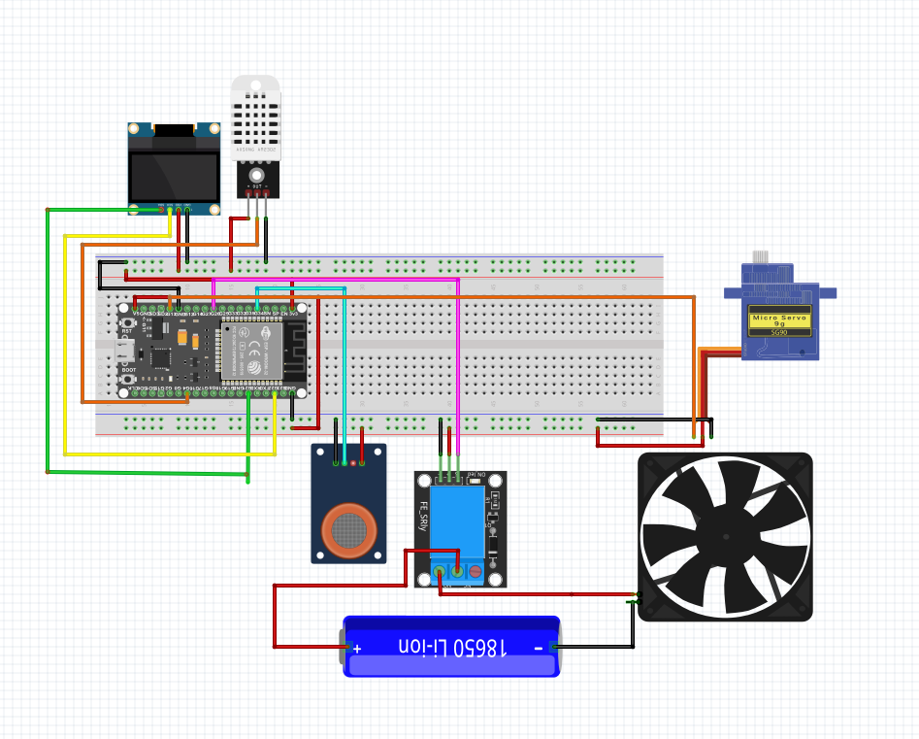
Додаток А. Електрична схема системи моніторингу повітря місячної бази створена за допомогою програми Fritzing

